“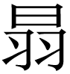”形來源補説

陳劍

（上海）復旦大學出土文獻與古文字研究中心

“古文字與中華文明傳承發展工程”協同攻關創新平臺

摘要：“”形來源於“習”字，係由之分化而出。可能是由“習”將上半“羽”形移到下方而來，也可能係由“習”之繁形“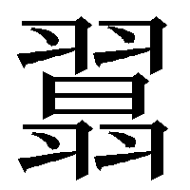”省略上方而來。後者可能性更大。

關鍵詞：字源、、習

1. 舊有説解

“”是漢字系統中頗爲活躍能產的構字聲符。《説文》从之得聲之字有“蹋、鰨、闒”，又有以“闒”爲聲符之“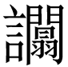”；後世常用字還有“榻、毾（此兩字見於《説文》新附）、塌、搨、遢、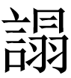”等。但“”形在先秦古文字中尚未看到，其來源和構形理據分析亦皆成問題。

《説文·羽部》“”字篆形作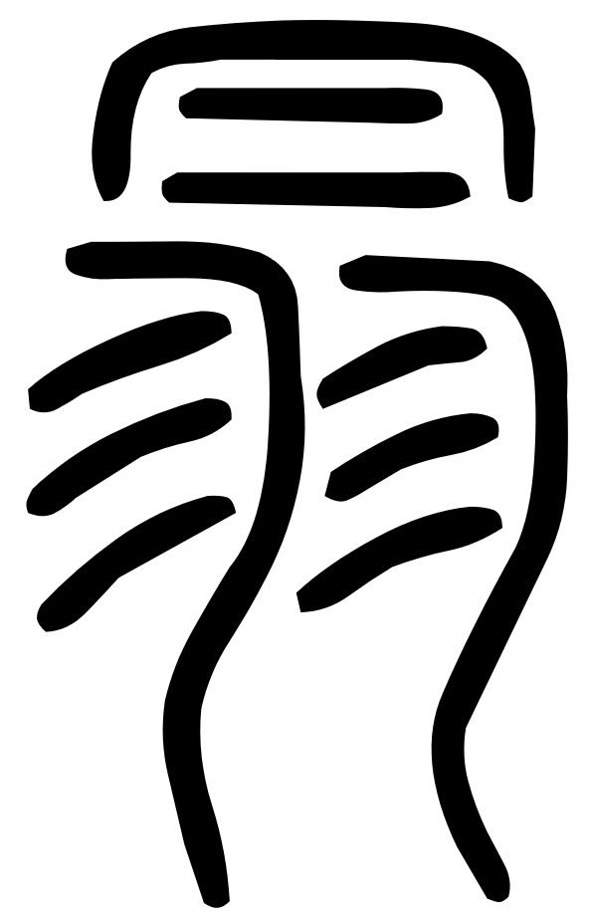，説解謂“飛盛皃（小徐本“皃”下有“也”字），从羽冃。”徐鉉等曰：“犯冒而飛，是盛也。”出土秦漢文字中已有从“”之字，雖尚不多見，但可以肯定皆非从“冃”。説文學家多據“冃”形爲説（如段玉裁注所謂“从冃者，《莊子》所云‘翼若垂天之雲也’”云云），即由此失去了立論基礎。因其形不見於古文字，故幾種重要的分析説解字源的著作如《説文新證》、《古文字譜系疏證》和《字源》等，皆未收録。

我注意到的甚有參考價值的講法，是將“”形與“習”字相聯繫之説。最早林義光曾謂，“‘習’即‘’之倒文，象形，與‘’同意（‘’‘習’亦雙聲旁轉）”；同時説解“”字又云，所謂“冃”形“象鳥頭”，“羽”形係“兩翅後揭，象飛形”云云，[1]此顯然難信。後來日本學者白川靜則謂，“”“可以看作是‘習’的倒形”云云，此點較林説爲佳，但對“習”字本身以及所謂“倒文”之説解亦多誤。[2]

趙平安先生在考釋漢印姓氏“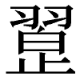（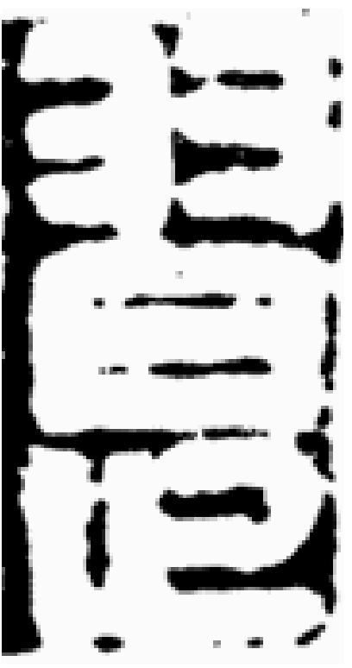）”字時，曾明確指出“習”“”“本爲一字”。其説不長，具引如下：

從字形分析，（）當从止，習聲。止是足之省。《説文》跟或省作𣥦，可證。

習和本來是一個字，所从白和曰都由日字變來。《説文》：“習，數飛也”，“，飛盛皃”，知二者字義相近。習在緝部邪母，在葉部透母，語音亦接近。古文字中只有習没有，足證其本爲一字。故知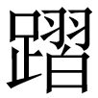應即蹋字。

古有蹋姓，《姓氏尋源》：“突厥部有蹋氏，亦或鮮卑蹋頓之後。”[3]

隨著出土秦漢文字資料的增多，我們現在可以肯定，“”形來源確實與“習”字有關；其間具體情形，也可以講得更爲準確清楚一點了。本文在上引趙説的基礎上，詳舉有關材料，作一些補充論述。

二、秦漢文字相關諸形

（一）

現所見漢代以前出土文獻中獨立成字的“”，似僅見於東漢後期繁陽令楊君碑陰。其石久佚，亦無拓本傳世。宋代洪适《隸釋》卷九載其文作“故功曹史蕫元政”，係人名用字。稍後的婁機《漢隸字源》卷六入聲盍韻摹其形作：

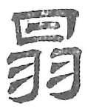

上半與東漢文字“冒、冕、曼、最”等上所从之“冃”旁寫法明顯有別，而近於“曰”形。

秦漢出土文字資料中確定的从“”之字只有“闒”。漢代的如下所舉數例：

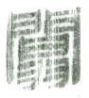北大漢簡《蒼頡篇》71

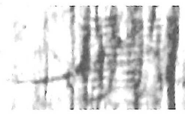新出漢牘《史篇》二第卌二

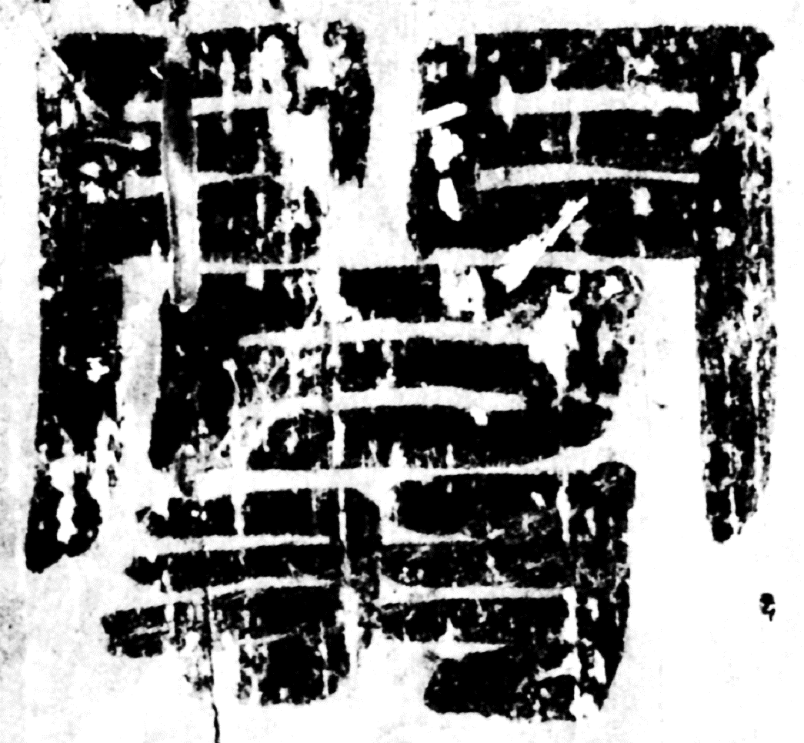《肩水金關漢簡（肆）》73EJF1:55

北大漢簡《蒼頡篇》“闒踐”連文，整理者讀爲“蹋”，[4]可從。“蹋”字亦作“躢”（見《漢書·霍光傳》又《霍去病傳》等），即後世通行之“踏”。新出漢牘《史篇》第四十二：

……慎施爵祿，謹所尊利。毋令闒茸，素湌（餐）得尸。

原注釋謂：

闒茸，有卑賤、才能低下等意，《史記·屈原賈生列傳》：“闒茸尊顯兮，讒諛得志。”[5]

“闒茸”漢人筆下多見。據字典韻書所載，其字亦作“冗”、“傝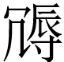”、“㲩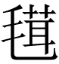”、“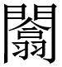茸”，等等。前舉金關簡73EJF1:55係一完整簽牌，其文爲“椄闒亖（四）”，“椄闒”顯即西北漢簡數見的“椄楪（字或作‘枼’）”，字典韻書或作“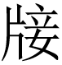牒”。[6]《爾雅·釋地》：“東方有比目魚焉，不比不行，其名謂之鰈。”陸德明《釋文》：“鰈，本或作鰨。”是其可通之證。

綜上所述，前舉三形釋“闒”是完全没有問題的。此外，金關漢簡還多見一個作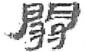類形的“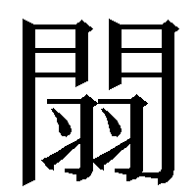”字，絶大多數用於居延縣下之里名“都里”，有一例作“廣地都亭”（《肩水金關漢簡（肆）》73EJH1:25）。原整理者皆誤釋爲“關”，研究者多主張應改釋爲“闒”。[7]漢印中亦有此字，如《十鐘山房印舉》20B.26“宿私印”，桂馥《繆篆分韻》已收在“闒”字下，後出工具書或襲之。按釋“”爲“闒”，大概除了説爲“省寫‘曰’形”之外別無他據，而西北漢簡中“都里”已共十餘見（金關簡之外還見於《居延新簡》EPT51.356、68.125、68.164，和《額濟納漢簡》99ES16SF2:1，舊亦皆誤釋作“關”），卻偏偏並無一例作前舉一般“闒”形者，這是對釋“闒”之説很不利的。近年新出《秦漢印章封泥文字編》承《漢印文字徵》等的處理辦法，將“”字附於“門”部之末，[8]這還是比較謹慎妥當的處理辦法。

（二）

前舉三形“闒”字所从之“”，皆上作“曰”形，與當時“習”字下半寫法相合，如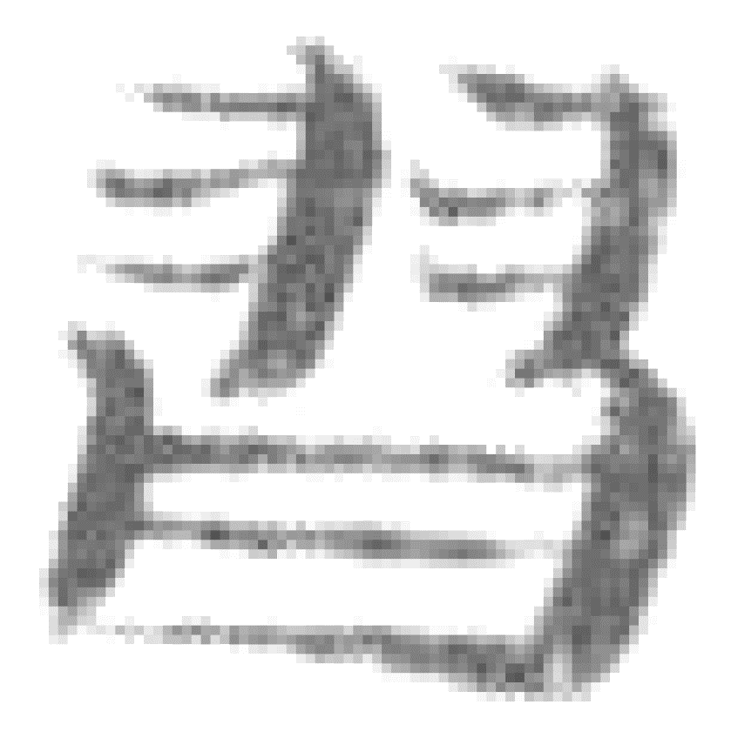（《肩水金關漢簡（伍）》73EJF3:258）、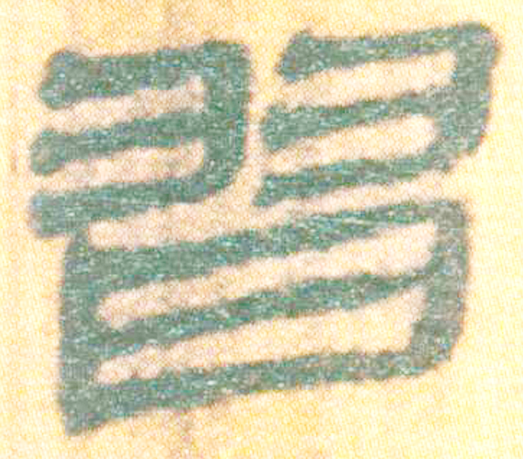（北大漢簡《周馴》171），等等。但其形並非“習”全字之“倒文”，而可以看作將“習”字中之“羽”形“移位”到了“曰”形的下方。

更爲重要的則是，漢代也有寫作从一般“習”形之“闒”字。我們最早見到的，是《英國國家圖書館藏斯坦因所獲未刊漢文簡牘》3390殘簡的如下一形：

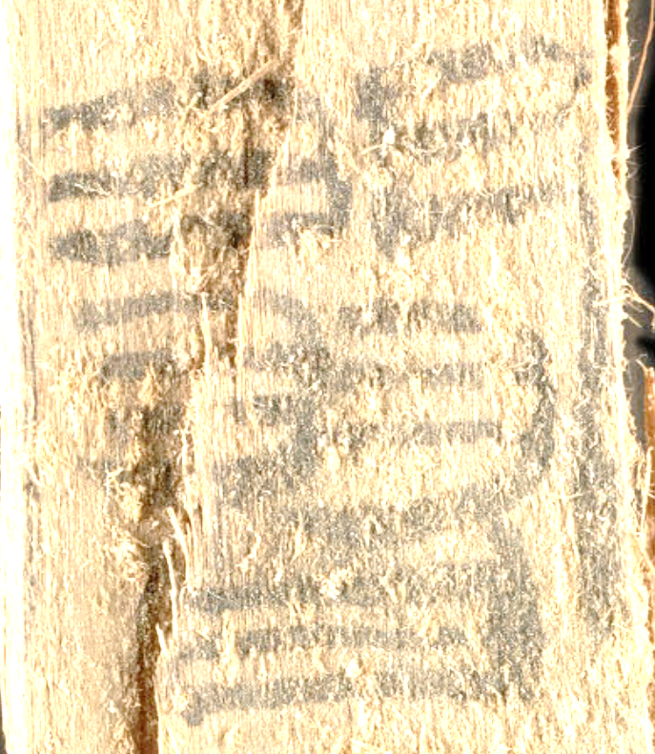

整理者釋寫作“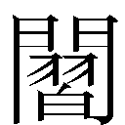〈闒〉”，注云：“闒，《説文·門部》：‘樓上户也。’”[9]按原書“凡例”謂：“殘簡多爲習字者學習書寫之作，簡文常有增益簡省筆畫、錯寫筆畫、改變字形或潦草隨意的寫法，……不能識別其本字者，描摹其形，用尖括號‘〈　〉’標註出可能爲某字。”由此可知，原整理者之意，大概是將其看作“闒”字之訛形或書寫有誤。按“”形不見於字典韻書，當時作此處理，還是很謹慎妥當的。幸運的是，“”形又在新出漢牘《蒼頡篇》第卅四中出現了，且其文正與前舉北大漢簡《蒼頡篇》“闒踐”云云相對應。原形如下：

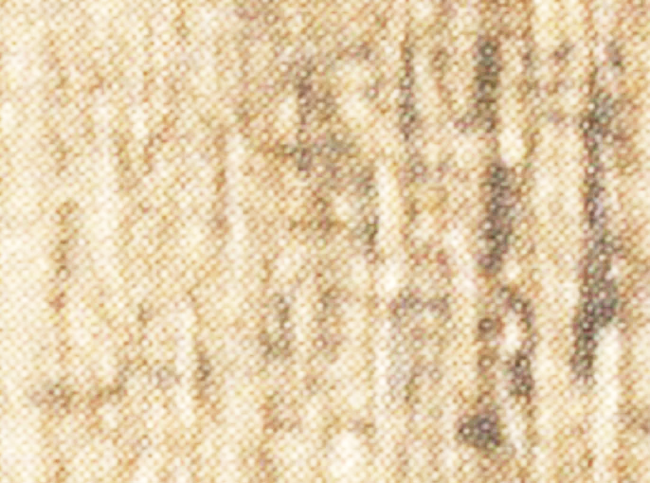

整理者直接釋爲“闒”。[10]按細審其形，可以辨認斷定它的中間部分就是一般的“習”旁。由此可以確證，所謂“”字，確實就是當時“闒”字的一種通行異體，而非偶然訛形。[11]

（三）

秦文字中也有“闒”字，其所从“”形是現所見時代最早者：

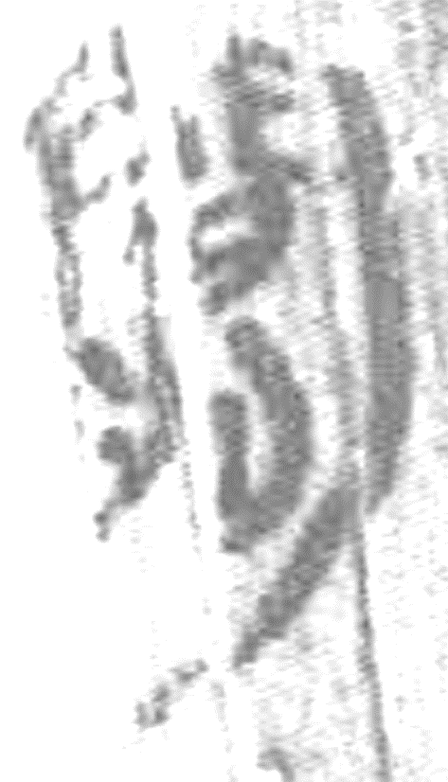《里耶秦簡（壹）》8—1386

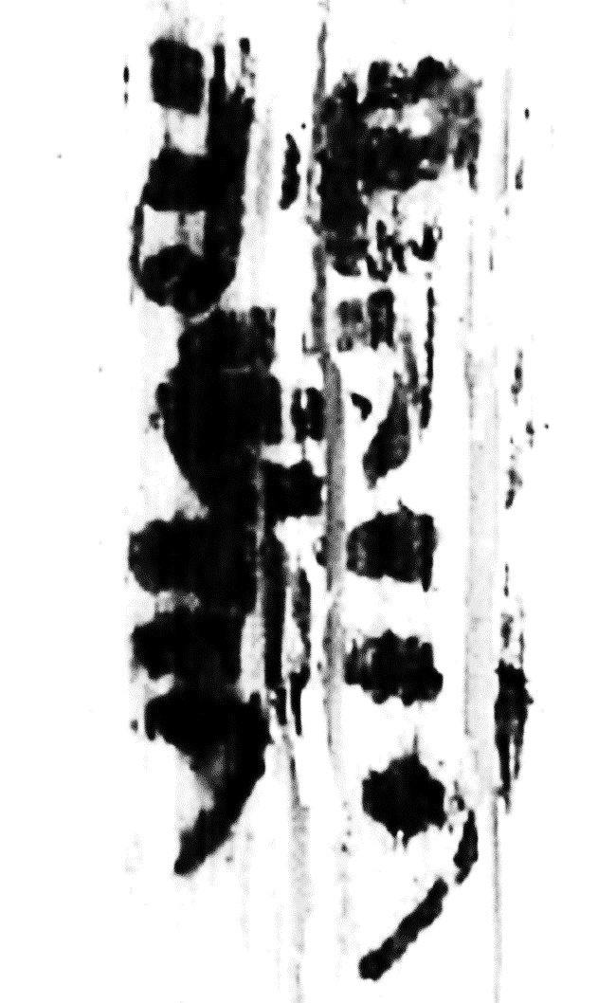《嶽麓秦簡（柒）》146／1687

其中“”形上半皆係“日”旁而非“曰”旁，更非“冃”旁。里耶秦簡之例，其所在竹簡上端殘，僅存“闒諜（牒）扇”三字（其下爲空白），尚難強説。嶽麓簡原文作：“·諸榦官徒有亡者，作所官移其告闒諜（牒）作所縣=（縣，縣）聽其官印論之。”整理者原注謂：“闒諜：‘諜’通‘牒’，即牒書。《説文·門部》：‘闒，樓上户也。’簡文‘闒’可能作‘牒’的形容詞。闒諜，或爲記録逃亡者信息的文書。”[12]按有關問題較爲複雜，我另有專文探討，[13]此不贅。

三、“”與“習”的密切關係

（一）

討論至此，需要略爲補充交代與“習”形下半寫法變化相關的問題。

我們知道，《説文·習部》“習”字説解所謂其下所从之“白（自）”旁“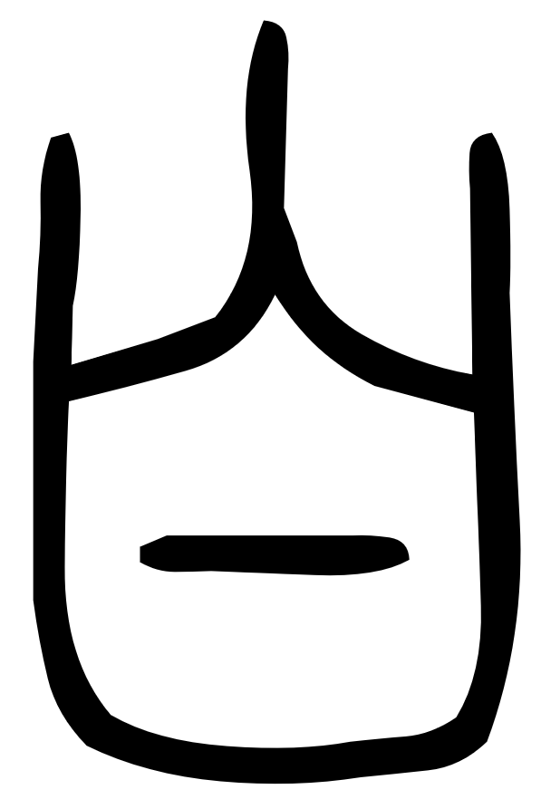”，乃至整個《白（自）部》所收“皆、魯、者、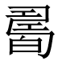、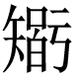（智）”等諸字，其下所从據古文字看皆係來源於“口旁中間加飾筆而演變成之曰／甘形”，而與所謂“自”字無關。“習”字殷墟甲骨文已多見，本作从“日”“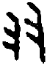（彗）聲”，後來“（彗）”形訛混爲“羽”形；其下的“白（自）”旁，研究者多逕説爲由“日”旁訛變而來，實尚嫌不夠準確。我們看“習”字後來的演變，戰國文字作从“日”旁（如晉系文字《古璽彙編》2181、2425、，楚系文字新蔡葛陵簡零213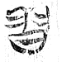，秦印文字等）的同時，亦已多見作从“曰／甘”形者，如（新蔡葛陵簡甲三25，亦即楚簡中時代較早的新蔡簡已兩路寫法皆有之）、（郭店簡《性自命出》1）等，或再訛作“自”形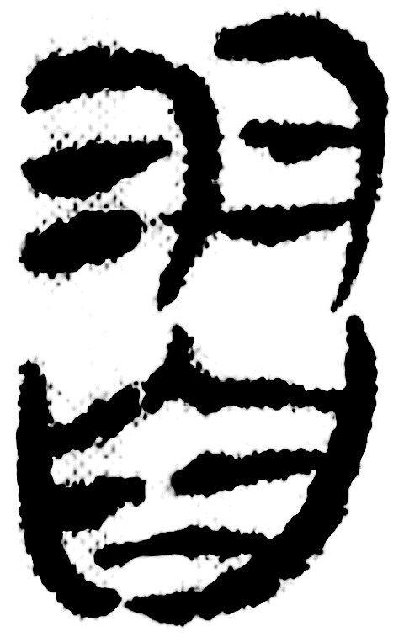（郭店簡《語叢三》10）。後一類作从“曰／甘”形的寫法，才是《説文》篆形的真正來源。而且還可以據此反推，此類形更原始者應該是下方本作“口”形的。正巧，秦文字中从“口”形之“習”近年也已經看到了，即《盛世璽印録·續貳》114“習且（胥）帀（師）印”之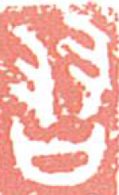，它才是《説文》小篆所謂从“”之形的真正來源，而與“日”形無關。

一般而言，古文字中“日”旁與“口”或“曰／甘”形不會發生自然演變或訛變關係，即如劉釗先生在考釋古璽字時所云：“如果將‘’字視爲‘晝’字之訛，就要在古文字構形演變規律中，找出‘日’可訛爲‘甘’的一些例證。可是我們找不到這樣的例證。”[14]不過，古文字中某字同時存在从“日”與从“口—曰／甘”兩路寫法之例，確實也還是有的（至於爲什麼會有此兩類不存在字形演變關係的寫法，則是另一個問題）。除了上述“習”字外又如，“審”字或从“日”作（《清華簡（捌）·攝命》21）、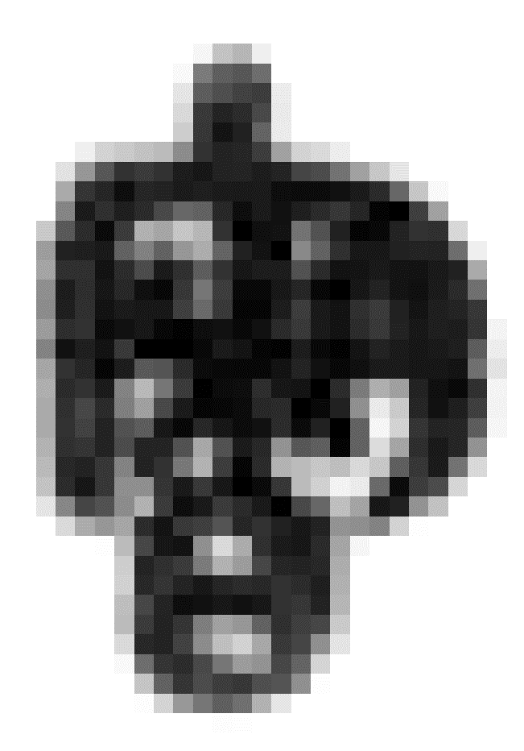（睡虎地秦簡《封診式》68）、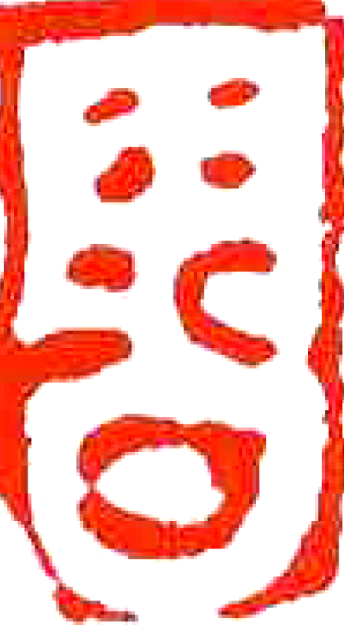（《珍秦齋藏秦印·秦印篇》378）等，可對比一般之形如西周金文五祀衛鼎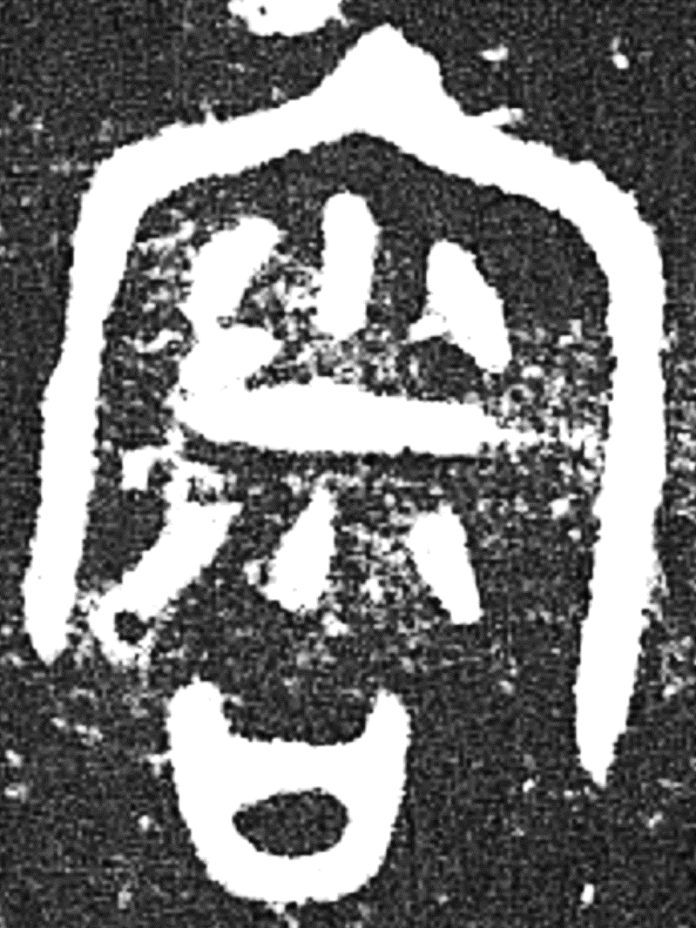，春秋金文楚恭王酓審盞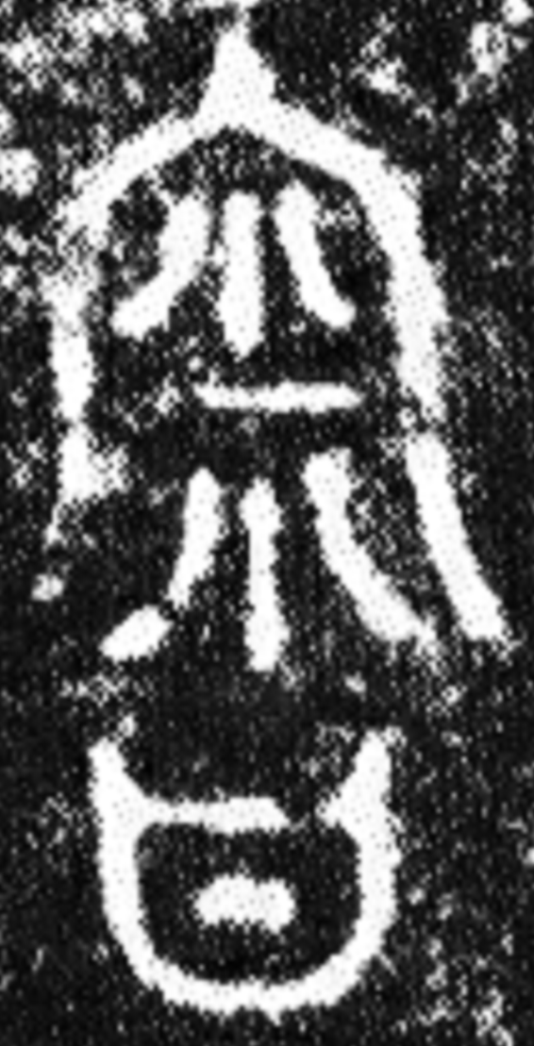，以及楚簡多見的類形。更爲典型的，則是“晉”字。其形作从“日”之一般例，於西周春秋金文中已頗爲多見，可不必贅舉。[15]延續到秦漢文字，《説文·日部》“晉”字篆形是下从“日”的，漢代文字亦頗有之；更多的，則是作下从“曰／甘”形者。其兩路寫法，都是分別承襲自更早字形而來。同樣地，“習”字在漢代文字中也是兩路寫法皆有之。秦文字中“習”尚不多見，但正是多爲下作“日”形的；或繁化爲“目”形，與“督”字變化平行。如下所舉：

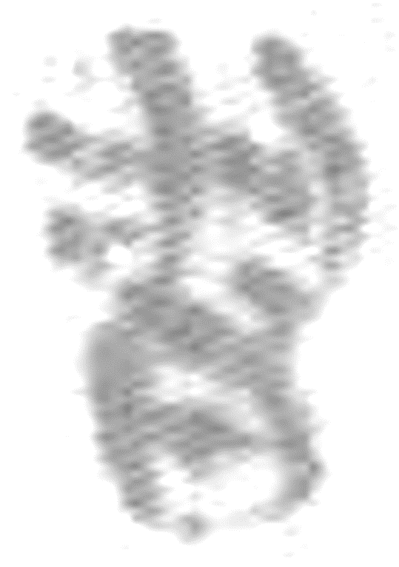、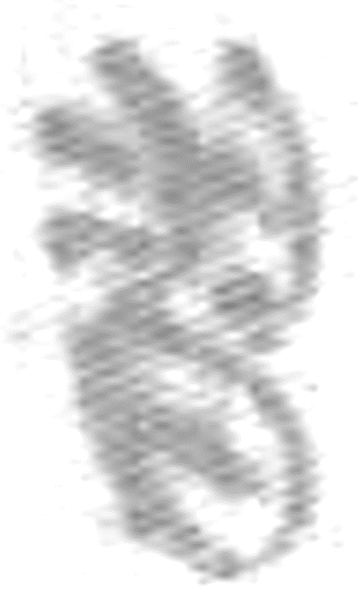《里耶秦簡（壹）》8—355

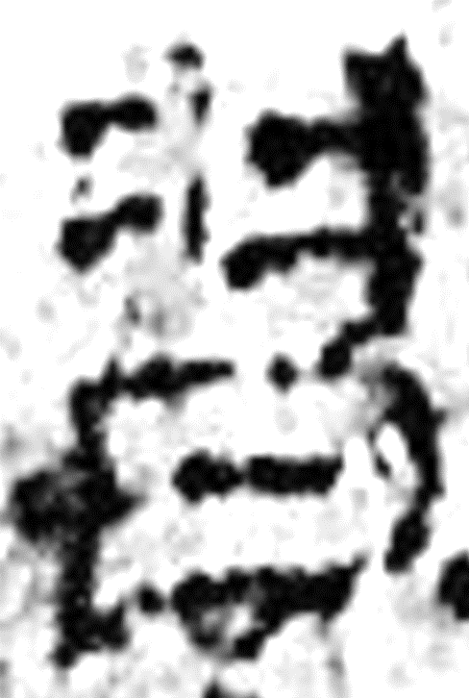《里耶秦簡（貳）》9—2464背

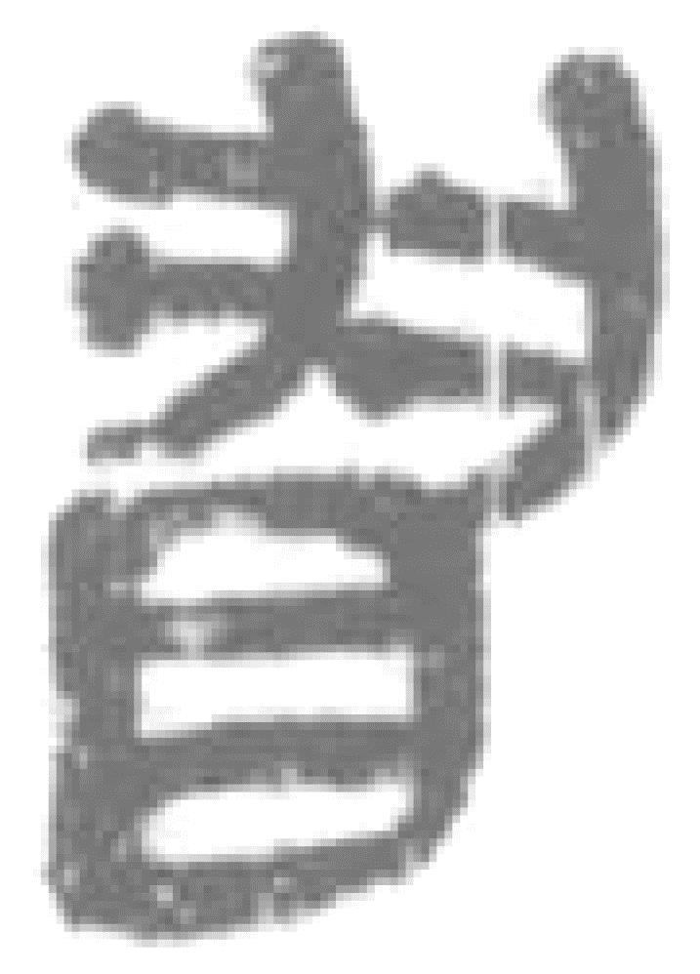睡虎地秦簡《爲吏之道》40叁

《嶽麓秦簡（柒）》111／1042

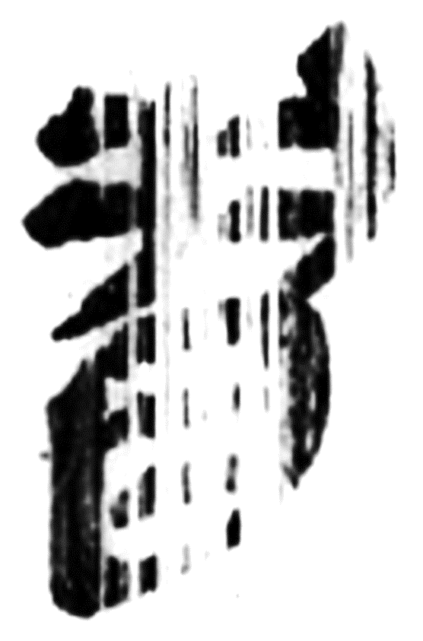

由此可以確定，前舉秦文字“闒”字三形，也是可以將其中上作“日”形之“”看作“習”形之變的。秦漢文字“”形上方變化正與上述“習”之兩路寫法分別相合，這就大大增加了將“”與“習”相聯繫認同的必然性。

單看“”與“闒”之異形交替，其變化大概可以解釋爲，它受到了其他从“羽”形之字寫法的影響。从“羽”形之字，固然大多是“羽”旁在上方者，但也有不少是“羽”旁位於全字下方的，如“翁、翕、翦、翳”等；還有些字則“羽”旁位於上方與下方兩類寫法都有，如“翡”字，漢代文字即作“翡”與“𫅪”兩類形者皆有之，馬王堆漢墓簡帛文字甚至以作“𫅪”形爲常。[16]受此影響，“習”旁即可將“羽”形寫到下方變作前舉諸“”形。但全面綜合考慮，這樣解釋可能還失於簡單，詳後文所論。

（二）

從讀音和有關文字關係來看，將“”與“習”相聯繫認同，也是没有問題的。

“”與“習”古音分屬葉部與緝部，兩部相通之例，殆不勝枚舉。就聲母而言，“習”爲邪母，“”爲透母，“闒”則爲定母。其間發生關係之例如，从“習”聲的“慴”字，《説文》謂“讀若疊（定母）”；“習”與“襲”相通習見，戰國文字常以从“譶”聲之“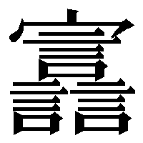”字爲“襲”，李家浩先生已經指出，“譶”以及“襲”之聲符“龖”《説文》皆謂“讀若沓（定母）”。[17]古文字亦常以从“”聲之字爲“襲”，以“”爲基本聲符之“隰／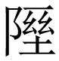”，其異體或从“習”聲作“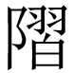、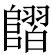”，而同以“”爲基本聲符之河流名“漯”（《説文·水部》作“濕”），即爲透母字。嶽麓秦簡《爲吏治官及黔首》11、12第三欄“用兵不濕，盜賊弗得”的“濕”字，王寧先生讀爲“習”，[18]亦可爲參考。

“蹋”或以“執”字爲之。馬王堆帛書《十六經·正亂》二十七～二十八行：“充亓（其）胃以爲鞫（鞠），使人執之，多中者賞。”原整理者注謂：“執，疑讀爲蹋鞠之蹋。執、蹋古音相近。”[19]《逸周書·王會》正西之國有“耳”，“、闒”一字（《後漢書·南蠻西南夷列傳》“其人能作旄氈﹑班罽﹑青頓﹑毞毲﹑羊羧之屬”李賢注引即作“闒耳”），猶“㯓、榻”、“蹹、蹋”一字。“闒耳”論者多以爲即《山海經·海外北經》之“聶耳”。[20]義爲“懼”的“慴”、“慹”與“懾”諸字，實亦可認爲表同一詞。

更爲直接的證據，則是前舉“椄闒”、“椄楪”之下字，亦或作从“習”聲之字。《莊子·在宥》：“吾未知聖知之不爲桁楊椄槢也，仁義之不爲桎梏鑿枘也。”陸德明《釋文》：“槢，郭（象）、李（軌）音習，向（秀）、徐（邈）徒燮反。司馬（彪）云：椄槢，械楔。音息節反。崔（譔）本作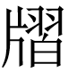，云：讀爲牒，或作謵字。椄槢，桎梏梁也。《淮南》曰‘大者爲柱梁，小者爲椄槢’也。”[21]裘錫圭先生指出，“依崔説，‘椄槢’與‘椄楪’就可以看作同一個詞的不同寫法了（《釋文》所引‘槢’字向、徐音爲‘徒燮反’，亦與‘牒’同）”。此外又如，“薄切肉”義之“䐑”字，或作“䐲”，如《鹽鐵論·散不足》之“狗䐲馬朘（臇）”，[22]亦“枼”聲與“習”聲字相通之例。

根據以上論述，如果我們簡單地將“”形來源説爲“習”形偏旁移位、再利用特殊寫法分化而成，已經頗爲有據。但進一步考慮到下述一形，則還存在另一可能性更大的推測。

四、秦文字更原始之形

（一）

睡虎地秦簡《秦律十八種·金布律》：

縣都官以七月糞公器不可繕者，……86……凡糞其不可買（賣）而可以爲薪及蓋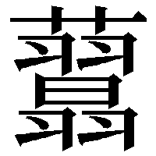者，用之；毋（無）用，乃燔之。金布88

其中“”字原形如下：

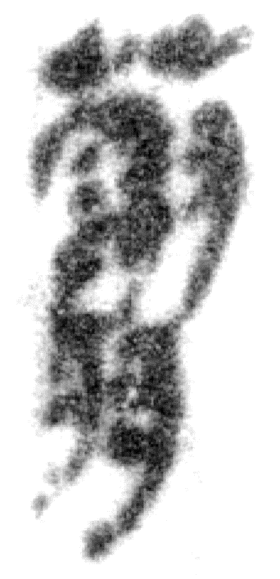／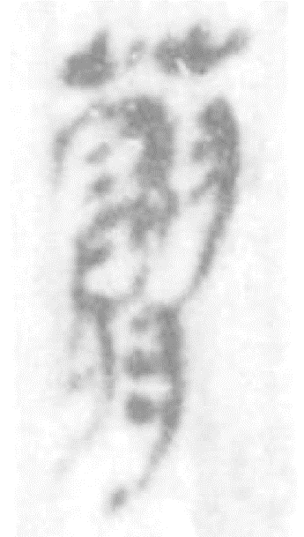

整理者釋寫作“〈蘙〉”，以爲誤字。注謂：

蘙，通翳，《廣雅·釋詁二》：“障也。”蓋翳即用以覆蓋遮障的東西。[23]

研究者多從此説。[24]亦或有所保留，謂“釋‘’爲遮蓋，於義可通，然是否足以確定爲‘蘙’之訛字，有待更多字例佐證”。[25]《古文字譜系疏證》脂部設“”聲首，其下僅收此“”字，分析爲“从艸，聲”；説解“”字則謂“字書不見，當是翳蔽之翳的本字”，“从二羽、从日，取羽翼蔽日之意”云云。[26]其説顯然頗爲牽強無據，難以信從。

“”除去下部的“羽”形，即前述秦文字从“日”之“習”字；如除去上部“羽”形，則又即前述秦簡“闒”字所从之“”形。字形結合文意考慮，此“”形應以看作“習”字之繁構，從各方面來看皆最爲順適。

（二）

從構形變化講，我們知道，古文字中“重複書寫某偏旁”和相應的“刪減同形偏旁”的現象，都是很常見的。“習”字在下方重複書寫上方的“羽”形，即成“”旁。秦漢文字中，這類變化似較爲少見，難以舉出切合的同類例證。不過，秦簡文字此“”形完全可以看作係繼承自更早的古文字，體現出所謂“籀文多繁複”的特點。

例如，《説文·沝部》“流”字正篆作“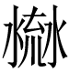”，重文“流”謂“篆文从水”，段注云：“流爲小篆，則爲古文、籀文可知。”按“”字於石鼓文《霝雨》兩見，可知應係“籀文”。現所見秦文字的“流”皆作只从一“水”旁之形，但作“”形者也可能仍在使用。假如今後在秦文字中見到，則其情形就跟“習”之與“”非常相似了。與此所論更爲切合之例又如，《嶽麓秦簡（肆）》109／1277的“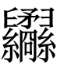（繘）”字作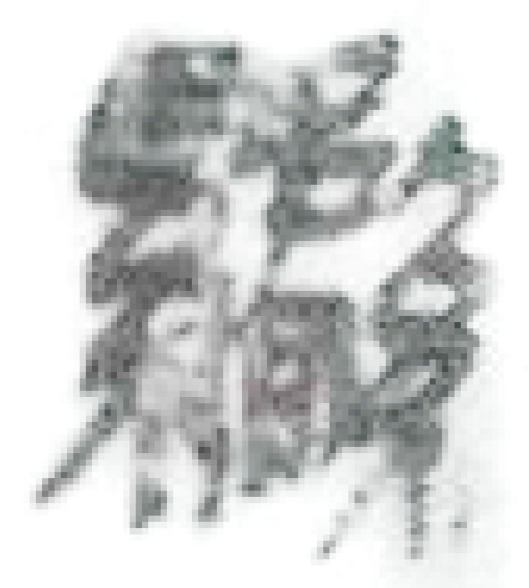，即《説文·糸部》“繘”字籀文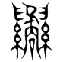，[27]比秦文字一般的“繘”形如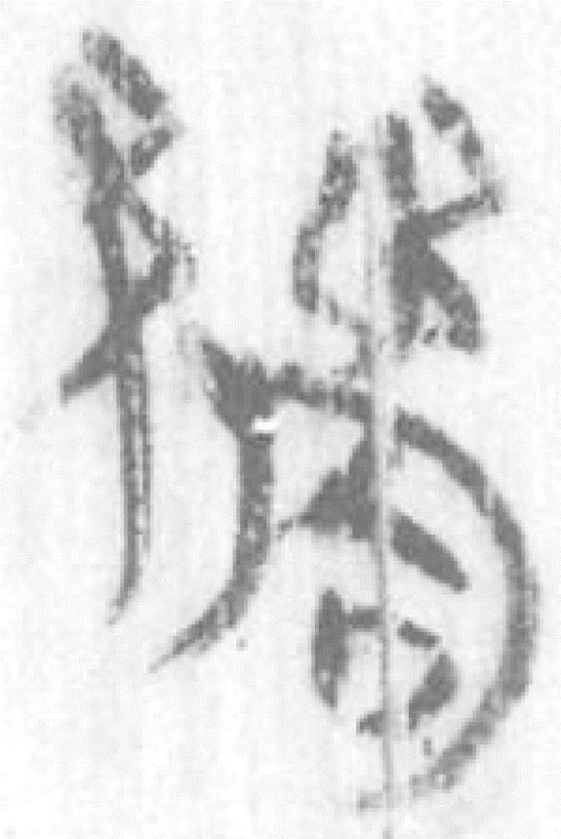（周家臺秦簡341）要繁複得多。裘錫圭先生在論述“籀文裏有些很像是在較晚的時候有意加繁的字，其實也有相當古老的淵源”云云時，曾舉此“繘”字籀文所从爲例，指出其“矞”形上方左右多出“𦥑”形的寫法已經見於西周金文。[28]除去此點之外，形右下方又將意符“糸”旁重複書寫，與“”即“習”形下方重複書寫“羽”旁相類，皆應看作係承襲自更早字形。

（三）

從用法看，簡文“”字與“蓋”義近連用，如將其聲符“”看作“習”之繁形，就正好可以讀爲音近義合的“葺”。

“習”聲字與“咠”聲字相通之例頗爲多見。如，《管子·幼官》、《幼官圖》：“和合故能習，習故能偕，偕習以悉，莫之能傷也。”同書《兵法》：“和合故能諧，諧故能輯，諧輯以悉，莫之能傷。”後兩“輯”字與“習”字對應，“習”應讀爲“輯”。[29]武威漢簡《儀禮》《服傳甲》、《服傳乙》三見的“䌌”字，今本作“緝”；《説文·糸部》以“䌌”爲“緁”字或體，段注引《儀禮·喪服傳》“斬者何？不緝也”、“齊者何？緝也”，謂“緝即緁，叚借字也”。《玉篇·糸部》：“緁，且立切，縫也。亦作緝。䌌，同上。”今本《詩經·周南·螽斯》第三章“螽斯羽，揖揖兮”，安大簡爲第二章，其中“揖”字作从“習”聲之“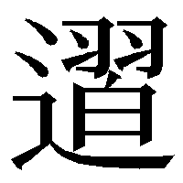”。[30]此外，前文已經提到，“習”“襲”常通，同時古文字中又常以从“”聲之字爲“襲”，而上博簡《緇衣》17的“”，今本作“緝”，由此亦可見其間文字關係。

慧琳《一切經音義》卷十“治葺”條（玄應撰）引《通俗文》：“覆蓋曰葺。”《楚辭·九歌·湘夫人》：“築室兮水中，葺之兮荷蓋。”朱熹集傳：“葺，蓋也。”同篇又“芷葺兮荷屋”，王逸注：“葺，蓋屋也。”《左傳·襄公三十一年》“繕完葺牆”杜預注：“葺，覆也。”陸德明《釋文》：“葺，……謂以草覆牆。”孔穎達《正義》：“《周禮·匠人》有‘葺屋’‘瓦屋’，瓦屋，以瓦覆；葺屋，以草覆。此云‘葺牆’，謂草覆牆也。”“葺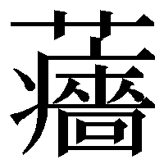（牆）”語亦見於馬王堆帛書《陰陽五行甲篇·《雜占之五》4下。《左傳·昭公二十三年》謂“必葺其牆屋”云云，《左傳·哀公三年》講救火謂“蒙葺公屋”，杜預注：“以濡物冒覆公屋。”前引簡文謂公器之“可以爲薪及蓋葺者”云云，文從字順。

進而言之，前舉“䌌”字可以看作“緝”字聲符不同的異體；同樣地，“”即“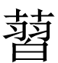”字或“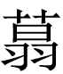”字繁形，其字亦可就看作“葺”字聲符不同的異體，而與後世字典韻書中作“水草名”之“”字或“草名”之“”字皆無關。同時，其字所从“”形，又正是勾連起“習”與“”的關鍵中間環節。

五、結論

總結本文所論，“”形來源有兩種可能。一是由“習”作“偏旁移位／易位”之異體而來，一是由“習”之繁形“”省略上部“羽”形而來。總之可以肯定的是，“”形應係自“習”分化。從各方面權衡上述兩種考慮，應以後者可能性更大。

試想，如果將前舉漢代文字“”形直接看作“从門習聲”之形聲字、係“闒”之原始形體，“闒”由其中“習”旁的“羽”形移位而來，則因秦文字“闒”形出現在前，這樣講顯得不夠自然。還有另一個重要疑問是，如果將“”形直接説爲由“習”變來，那麼其原因或者説“動力”是什麼呢？也很難講清。我們知道，文字系統中“分化”的情形，最常見的是“利用異體分化”；而在出土文獻中已經頗爲多見的一般的“習”字及“習”旁，卻從未見過有作“彗／羽”形移到下方者，亦即未見“習”有變作“”形的異體；那麼，爲何在“（闒）”字中的“習”旁會出現此類特別變化，即感難以解釋。

因此，由上述疑問考慮，還是將“”形來源與“”形相聯繫爲説更好。秦簡文字的“”形，係現所見時代最早者；而且如前所述，它還可能是沿襲更早的較繁複的“籀文”而來。則將其説爲“”形所自出的原始形體，顯然就更爲自然合理了。“闒”字中的“”形，即由“習”字繁形“”省其上部而來（可能與其形處於“門”旁中、地位侷促有關）；由此而言，漢代文字的“”形，也不應該簡單地直接看作从“習”得聲，而同樣可能經歷了或是“暗含”著一個从“”的中間環節，或者是先有“闒”形、再由之而變出。

由此再來考慮“”字本身，它也很可能並非一開始就獨立成字的，而更可能應係在“闒”等作偏旁者中，較爲固定地寫作“”而不作“習”形後，再“截取”出來獨立成字並作能產聲符的。事實是否如此，可以靜待以後更多材料來檢驗。

2021年3月8日初稿寫完

2023年11月4日改定

參考文獻

專書

王利器：《鹽鐵論校注（定本）》，北京：中華書局，1992年。

北京大學出土文獻研究所編：《北京大學藏西漢竹書[壹]》，上海：上海古籍出版社，2015年。

白川靜：《字統（普及版）》，東京：平凡社，1994年。

安徽大學漢字發展與應用研究中心編，黃德寬、徐在國主編：《安徽大學藏戰國竹簡（一）》，上海：中西書局，2019年。

汪濤、胡平生、吳芳思主編：《英國國家圖書館藏斯坦因所獲未刊漢文簡牘》，上海：上海辭書出版社，2007年。

林志強、田勝男、葉玉英評注：《〈文源〉評注》，北京：中國社會科學出版社，2017年。

林義光原著，林志強標點：《文源（標點本）》，上海：上海古籍出版社，2017年。

洪燕梅：《〈説文〉未收録之秦文字研究：以〈睡虎地秦簡〉爲例》，臺北：文津出版社，2006年。

夏利亞：《睡虎地秦簡文字集釋》，上海：上海交通大學出版社，2019年。

陳松長主編：《嶽麓書院藏秦簡（柒）》，上海：上海辭書出版社，2021年。

陳偉主編，彭浩、劉樂賢等撰著：《秦簡牘合集釋文注釋修訂本(壹）》，武漢：武漢大學出版社，2016年。

陳斯鵬、石小力、蘇清芳編著：《新見金文字編》，福州：福建人民出版社，2012年。

國家文物局古文獻研究室編：《馬王堆漢墓帛書[壹]》，北京：文物出版社，1980年。

黃德寬主編：《古文字譜系疏證》，北京：商務印書館，2007年。

黃懷信、張懋鎔、田旭東撰：《逸周書彙校集注（修訂本）》，上海：上海古籍出版社，2007年。

董蓮池編著：《新金文編》，北京：作家出版社，2011年。

裘錫圭：《文字學概要（修訂本）》，北京：商務印書館，2013年。

睡虎地秦墓竹簡整理小組編：《睡虎地秦墓竹簡》，北京：文物出版社，1990年。

趙平安：《隸變研究（修訂版）》，上海：上海古籍出版社，2020年。

趙平安、李婧、石小力編纂：《秦漢印章封泥文字編》，上海：中西書局，2019年。

黎翔鳳撰，梁運華整理：《管子校注》，北京：中華書局，2000年。

劉桓編著：《新見漢牘〈蒼頡篇〉〈史篇〉校釋》，北京：中華書局，2019年。

劉釗主編，鄭健飛、李霜潔、程少軒協編：《馬王堆漢墓簡帛文字全編》，北京：中華書局，2020年。

簡牘整理小組編：《居延漢簡（壹）》，臺北：中研院史語所，2014年。

論文

中國政法大學中國法制史基礎史料研讀會：《睡虎地秦簡法律文書集釋（四）：〈秦律十八種（〈金布律〉—〈置吏律〉）》，中國政法大學法律古籍整理研究所編：《中國古代法律文獻研究》第九輯，北京：社會科學文獻出版社，2005年。

孔德衆、張俊民：《漢簡釋讀過程中存在的幾類問題字》，《敦煌研究》2013年第6期。

李家浩：《釋上博戰國竹簡〈緇衣〉中的“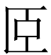”合文——兼釋兆域圖“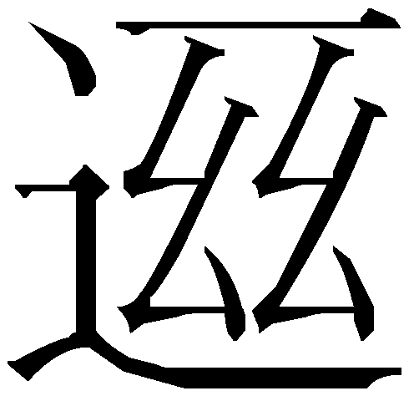”和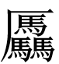羌鐘“”等字》，收入《安徽大學漢語言文字研究叢書·李家浩卷》，合肥：安徽大學出版社，2013年。

張麗萍：《釋西北屯戍漢簡中的“椄楪”——兼論“椎”的所指和作用》，《貴州工程應用技術學院學報》2019年第1期。

陳安然：《嶽麓秦簡“令”集釋》，長春：吉林大學碩士學位論文，2023年。

陳劍：《秦簡“闒牒”志疑》，“《嶽麓書院藏秦簡》國際學術研討會”論文，湖南長沙，2023年11月9—12日。

裘錫圭：《漢簡零拾》之“一五、守御器雜考”，收入《裘錫圭學術文集·簡牘帛書卷》，上海：復旦大學出版社，2012年。

劉釗：《古璽格言璽考釋一則》，收入同作者《書馨集——出土文獻與古文字論叢》，上海：上海古籍出版社，2013年。

網路資料

王寧：《釋嶽麓秦簡〈爲吏治官及黔首〉的“不濕”》，武漢大學“簡帛”網，網址：http://www.bsm.org.cn/?qinjian/6461.html，發表日期：2015年8月22日。

方勇：《讀〈嶽麓書院藏秦簡（肆）〉札記二則》，武漢大學“簡帛”網，網址：http://www.bsm.org.cn/?qinjian/6656.html，發表日期：2016年3月25日。

李洪財：《〈肩水金關漢簡〉（伍）校讀記（一）》，武漢大學“簡帛”網，網址：http://www.bsm.org.cn/?hanjian/7481.html，發表日期：2017年2月25日。

張俊民：《肩水金關漢簡（壹）釋文補例》，武漢大學“簡帛”網，網址：http://www.bsm.org.cn/?hanjian/6288.html，發表日期：2014年12月16日。

張俊民：《〈肩水金關漢簡（叁）〉釋文獻疑》，武漢大學“簡帛”網，網址：http://www.bsm.org.cn/?hanjian/6313.html，發表日期：2015年1月19日。

1. 林義光原著，林志強標點：《文源（標點本）》（上海：上海古籍出版社，2017年），頁79。論者或評注謂：“按林説獨辟蹊徑，形、音、義俱有理據。不過‘𦐇’字後起，而‘習’字見於甲骨文，此其説之缺陷也。”見林志強、田勝男、葉玉英評注：《〈文源〉評注》（北京：中國社會科學出版社，2017年），頁160。
2. 白川靜：《字統（普及版）》（東京：平凡社，1994年），頁645。
3. 趙平安：《隸變研究（修訂版）》（上海：上海古籍出版社，2020年），頁101。另漢印此形研究者或釋“翨”，或釋爲“習止”兩字。
4. 北京大學出土文獻研究所編：《北京大學藏西漢竹書[壹]》（上海：上海古籍出版社，2015年），頁138注〔四〕。
5. 劉桓編著：《新見漢牘〈蒼頡篇〉〈史篇〉校釋》（北京：中華書局，2019年），頁193。
6. 參看裘錫圭：《漢簡零拾》之“一五、守御器雜考”，收入《裘錫圭學術文集·簡牘帛書卷》（上海：復旦大學出版社，2012年），頁84—85。後引裘説亦見此。又參看張麗萍：《釋西北屯戍漢簡中的“椄楪”——兼論“椎”的所指和作用》，《貴州工程應用技術學院學報》2019年第1期，頁87—90。附帶一提，《居延漢簡（壹）》（簡牘整理小組編，臺北：中研院史語所，2014年）82.1第三欄之末：“門關、接楪，不事用。”所謂“接楪”兩字原作如下之形：

   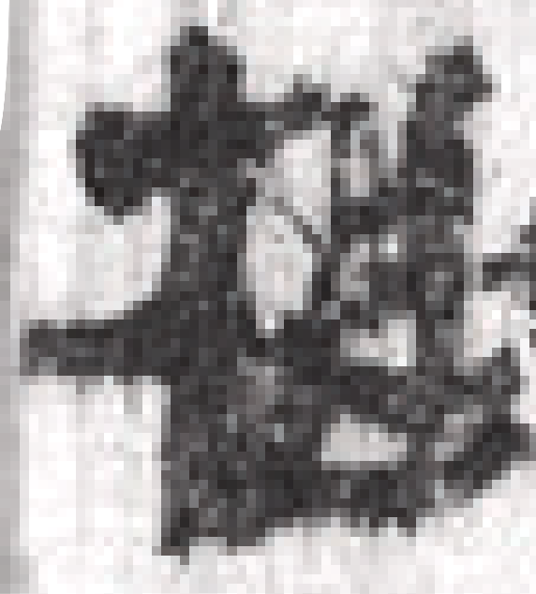 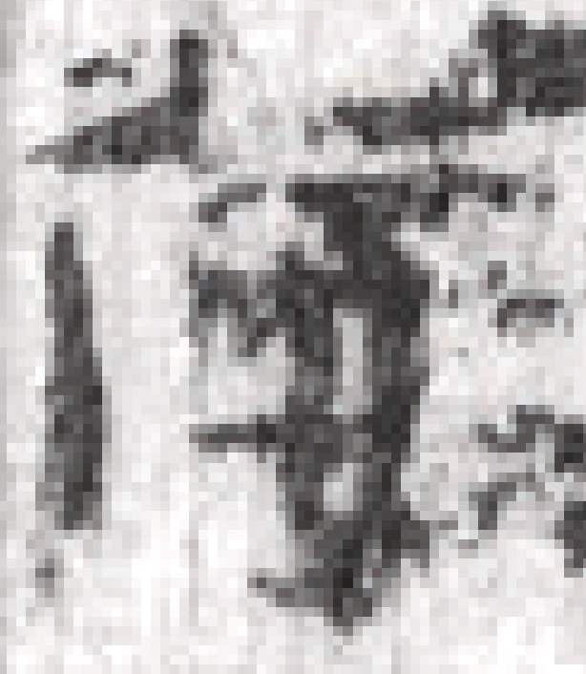

   上引裘文改釋爲“椄偞”，研究者多從之（參看上引《釋西北屯戍漢簡中的“椄楪”》，頁87）。按據上舉清晰圖版，下字顯然應釋爲“倿”，裘文已引之《居延漢簡甲編釋文》475作“按接”，對下字右旁“妾”的認識是準確的。上字則似應即“椎”字，簡文“門關、椎、倿（椄）”並言，與居延漢簡46.29“户關、椎、楪”並言，以及194.1“户關、椎、接枼（楪）各二，不事用”、560.1“户關二、接楪亖（四）、木椎二”云云，皆相類。
7. 參看孔德衆、張俊民：《漢簡釋讀過程中存在的幾類問題字》，《敦煌研究》2013年第6期，頁95。張俊民：《肩水金關漢簡（壹）釋文補例》，武漢大學“簡帛”網，網址：http://www.bsm.org.cn/?hanjian/6288.html，發表日期：2014年12月16日。張俊民：《〈肩水金關漢簡（叁）〉釋文獻疑》，武漢大學“簡帛”網，網址：http://www.bsm.org.cn/?hanjian/6313.html，發表日期：2015年1月19日。又李洪財：《〈肩水金關漢簡〉（伍）校讀記（一）》，武漢大學“簡帛”網，網址：http://www.bsm.org.cn/?hanjian/7481.html，發表日期：2017年2月25日。
8. 趙平安、李婧、石小力編纂：《秦漢印章封泥文字編》（上海：中西書局，2019年），頁1046。
9. 汪濤、胡平生、吴芳思主編：《英國國家圖書館藏斯坦因所獲未刊漢文簡牘》（上海：上海辭書出版社，2007年），圖版玖玖、釋文頁42。上引字形圖片取自“國際敦煌項目（IDP）”網站，網址：idp.bl.uk/database/large.a4d?recnum=50369&imageRecnum=738。
10. 前引劉桓編著：《新見漢牘〈蒼頡篇〉〈史篇〉校釋》，頁93、95釋文注釋。
11. “”與“闒”的交替變化，似乎對前引趙平安先生釋“”爲“蹋”之説有利。漢印中還有人名用字“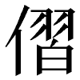”形（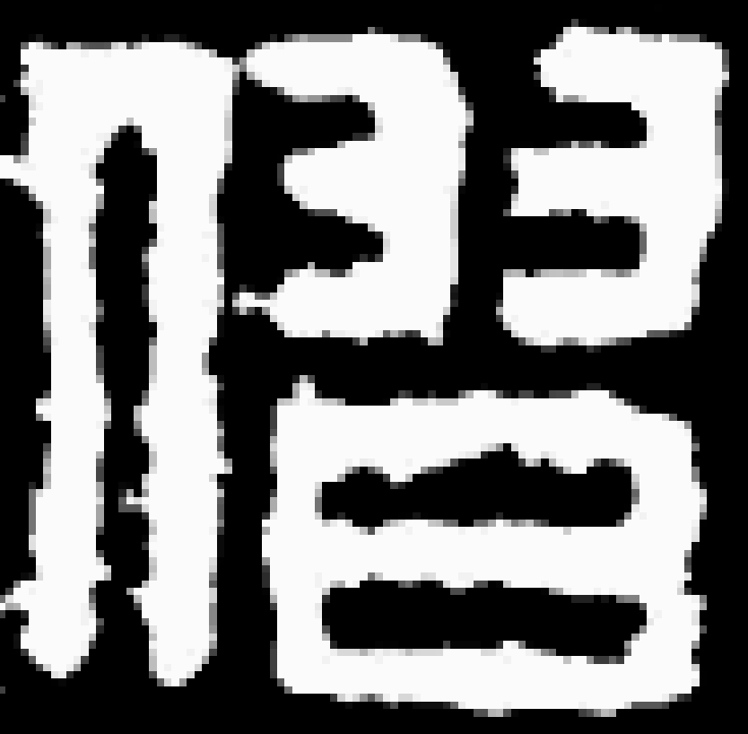、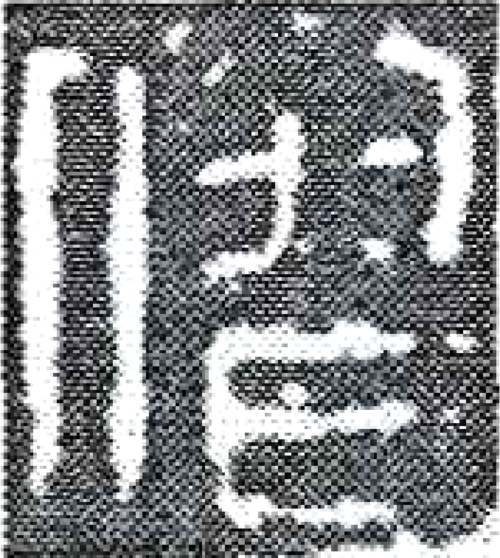，參見前引《秦漢印章封泥文字編》頁722），按“”字不見於字典韻書，似亦可據此釋爲“傝”，“傝”字見於《玉篇》、《廣韻》等。但以“習”作聲符之字亦多見，而且從《説文》看“習”與“𦐇”兩字當時已分化開，故以上設想尚嫌缺乏確證，姑誌此備考。
12. 陳松長主編：《嶽麓書院藏秦簡（柒）》（上海：上海辭書出版社，2022年），頁172。“告”字後之頓號原釋文（頁131）無之，此以意補加。
13. 陳劍：《秦簡“闒牒”志疑》，“《嶽麓書院藏秦簡》國際學術研討會”論文，於湖南長沙舉辦，舉辦日期：2023年11月9—12日。
14. 劉釗：《古璽格言璽考釋一則》，收入氏著《書馨集——出土文獻與古文字論叢》（上海：上海古籍出版社，2013年），頁259。
15. 參見董蓮池編著：《新金文編》（北京：作家出版社，2011年），頁854—855。陳斯鵬、石小力、蘇清芳編著：《新見金文字編》（福州：福建人民出版社，2012年），頁202。
16. 參見劉釗主編，鄭健飛、李霜潔、程少軒協編：《馬王堆漢墓簡帛文字全編》（北京：中華書局，2020年），頁408。
17. 李家浩：《釋上博戰國竹簡〈緇衣〉中的“”合文——兼釋兆域圖“****”和羌鐘“”等字》，收入《安徽大學漢語言文字研究叢書·李家浩卷》（合肥：安徽大學出版社，2013年），頁143—150。此文引唐蘭先生説，讀羌鐘之“”字爲襲擊之“襲”並加以補證，後出清華簡《繫年》四見以“”爲襲擊之“襲”（簡46兩見，又簡93、94），可證此説之確。又《清華簡（陸）·鄭文公問太伯》甲本簡6、乙本簡5，和《清華簡（柒）·越公其事》26、68、69，皆以“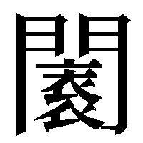”爲襲擊之“襲”，“”所从聲符“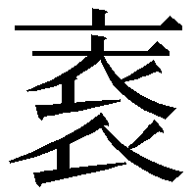”即“重衣”義之“襲”的表意初文。由此進而言之，“”字會否就是“闒”字異體，或者説即楚文字中之“闒”，也是可以考慮的。
18. 王寧：《釋嶽麓秦簡〈爲吏治官及黔首〉的“不濕”》，武漢大學“簡帛”網，網址：http://www.bsm.org.cn/?qinjian/6461.html，發表日期：2015年8月22日。
19. 國家文物局古文獻研究室編：《馬王堆漢墓帛書〔壹〕》（北京：文物出版社，1980年），頁68。
20. 參看黃懷信、張懋鎔、田旭東撰：《逸周書彙校集注（修訂本）》（上海：上海古籍出版社，2007年），頁915—917。或更説爲即《山海經·大荒東經》之“儋耳”、《淮南子·墬形》之“耽耳”等，亦有其理。《呂氏春秋·任數》“西服壽靡，北懷儋耳”，《山海經·大荒西經》“有壽麻之國”郭璞注引作“南服壽麻，北懷闒耳”。
21. 今本《淮南子·主術》作“大者以爲舟航柱梁，小者以爲楫楔”，王念孫《讀書雜志·淮南內篇第九》據此以及《集韻·帖韻》“椄”字下“椄槢，梁也”續引此文亦作“椄槢”，校改“楫楔”爲“椄槢”，研究者多從其説。
22. 參看王利器：《鹽鐵論校注（定本）》（北京：中華書局，1992年），頁385—386。
23. 前引《睡虎地秦墓竹簡》，頁40釋文、頁41注〔七〕。
24. 參看中國政法大學中國法制史基礎史料研讀會：《睡虎地秦簡法律文書集釋（四）：〈秦律十八種（〈金布律〉—〈置吏律〉）》，中國政法大學法律古籍整理研究所編：《中國古代法律文獻研究》第九輯（北京：社會科學文獻出版社，2005年），頁43釋文作“（蘙）”，頁45翻譯作“蓋障”。又夏利亞：《睡虎地秦簡文字集釋》（上海：上海交通大學出版社，2019年），頁132。
25. 洪燕梅：《〈説文〉未收録之秦文字研究：以〈睡虎地秦簡〉爲例》（臺北：文津出版社，2006年），頁142—144。參看陳偉主編，彭浩、劉樂賢等撰著：《秦簡牘合集釋文注釋修訂本(壹）》（武漢：武漢大學出版社，2016年），頁94。
26. 黃德寬主編：《古文字譜系疏證》（北京：商務印書館，2007年），第三冊頁2861。
27. 整理者原誤説爲《説文·糸部》“繘”字“古文”，方勇先生已指出糾正。見方勇：《讀〈嶽麓書院藏秦簡（肆）〉札記二則》，武漢大學“簡帛”網，網址：http://www.bsm.org.cn/?qinjian/6656.html，發表日期：2016年3月25日。按其形略有寫訛，右上部本爲“𦥑”形右半者與其下“糸”形相結合，省訛作近於“系”形。
28. 裘錫圭：《文字學概要（修訂本）》（北京：商務印書館，2013年），頁55—56。
29. 參看黎翔鳳撰，梁運華整理：《管子校注》（北京：中華書局，2000年），頁177引劉績、丁士涵説。
30. 安徽大學漢字發展與應用研究中心編，黃德寬、徐在國主編：《安徽大學藏戰國竹簡（一）》（上海：中西書局，2019年），頁78。